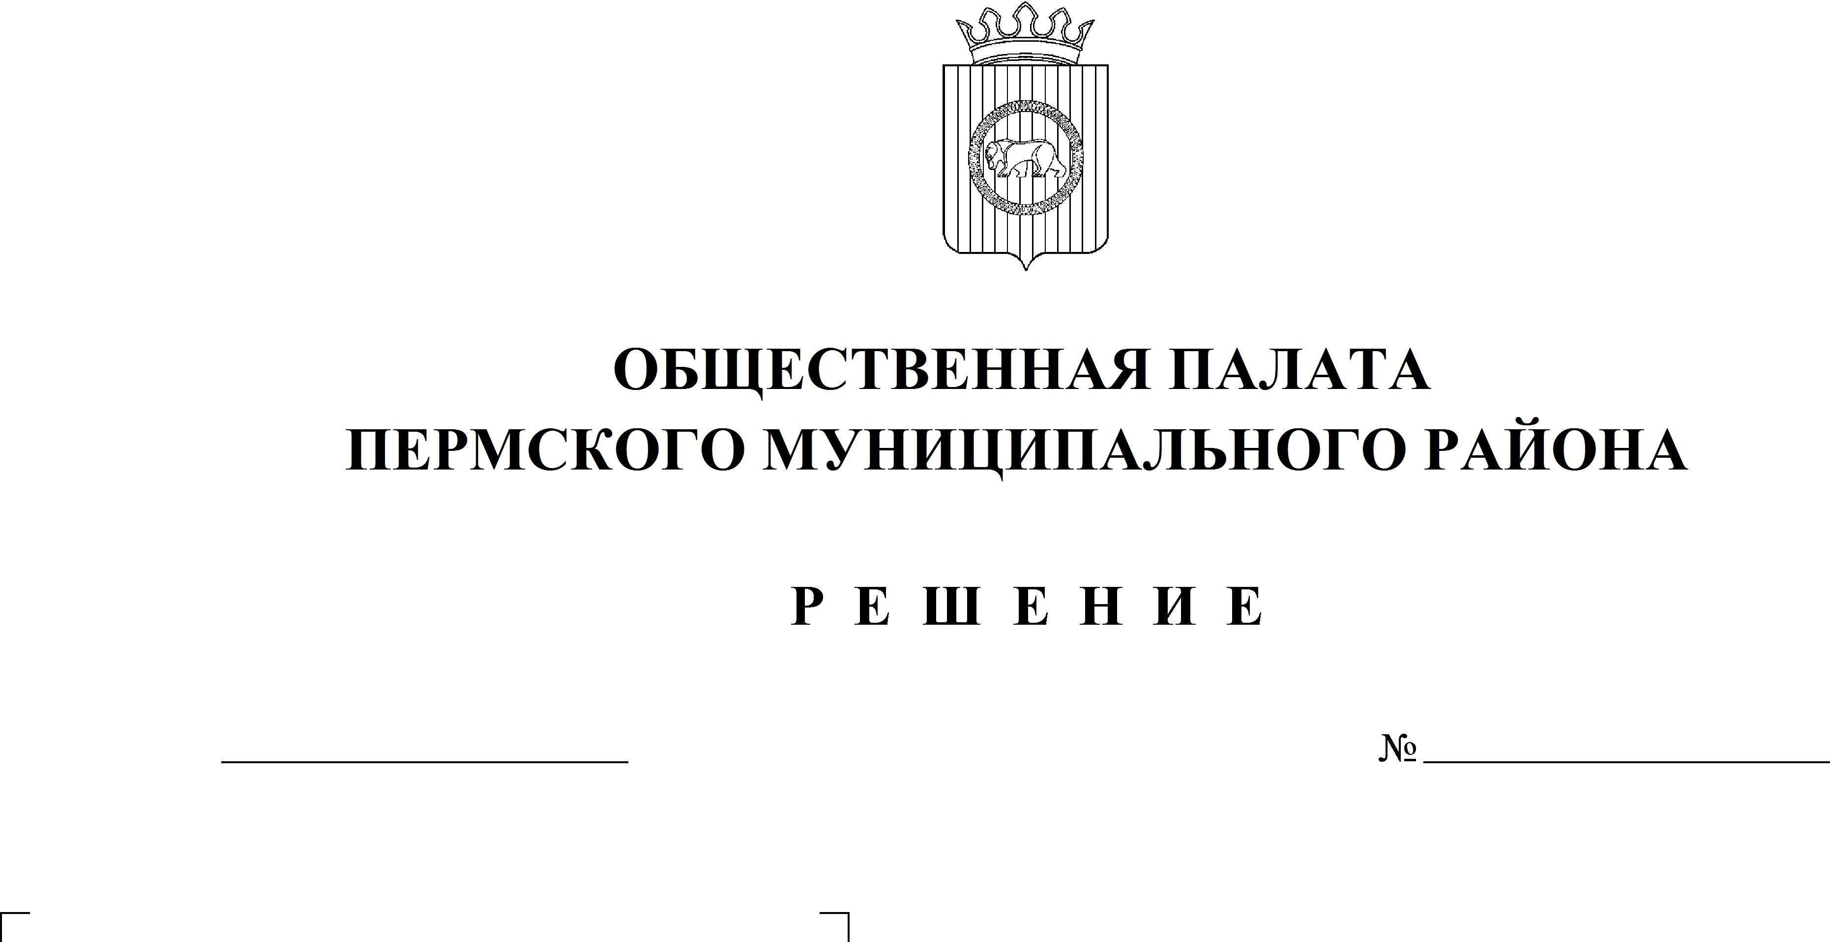

17
18.03.2020
О реализации в Пермском районе национальных проектов стратегического развития, установленных Указом Президента Российской Федерации от 07.05.2018 № 204 «О национальных целях и стратегических задачах развития Российской Федерации на период до 2024 года»
На основании ходатайства о переносе срока рассмотрения вопроса «О реализации в Пермском районе национальных проектов стратегического развития, установленных Указом Президента Российской Федерации от 07.05.2018 № 204 «О национальных целях и стратегических задачах развития Российской Федерации на период до 2024 года»
Общественная палата РЕШАЕТ:
1. Принять информацию к сведенью.
2. Рассмотрение Общественной палатой Пермского муниципального района вопроса «О реализации в Пермском районе национальных проектов стратегического развития, установленных Указом Президента Российской Федерации от 07.05.2018 № 204 «О национальных целях и стратегических задачах развития Российской Федерации на период до 2024 года» перенести на ноябрь 2020 года
3. Настоящее решение вступает в силу со дня его принятия.

Председатель
Общественной палаты Е.В. Мартынова

